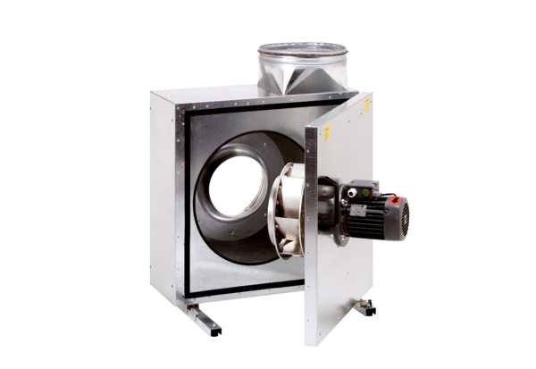Izolowany akustycznie wentylator skrzynkowy wywiewny EKR 20-2Opakowanie jednostkowe: 1 sztukaAsortyment: C
Numer artykułu: 0080.0882Producent: MAICO

